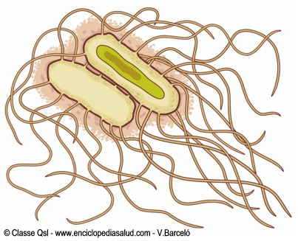
Fiebre tifoidea y salmonelosis
La fiebre tifoidea, llamada así por su similitud con el tifus, es una infección habitualmente grave, causada por la bacteria Salmonella typhi, de la que hay muchas variantes o serotipos más o menos agresivos. Normalmente se transmite a través de comida o agua contaminadas.
Tras un periodo de incubación de 1 a 2 semanas aparecen síntomas como fiebre alta (39º o 40º), postración, cefalea, dolor abdominal y en ocasiones erupción en la piel del vientre. Si no se trata pueden aparecer complicaciones graves en varios órganos, sobre todo en el intestino donde aparecería diarrea con sangre. Se debe hacer tratamiento con antibióticos, aunque aún así pueden aparecer recidivas. La convalecencia puede llegar a durar meses.
Otras variantes menos agresivas de la bacteria Salmonella provocan gastroenteritis (salmonelosis). Se transmite por el consumo de alimentos contaminados, sobre todo huevos, leche y derivados. El trastorno suele ser leve y dura entre 1 y 4 días. No requiere antibióticos pero sí reponer los líquidos y sales que se pierden con la diarrea.

